**全国大学生职业规划大赛** **学生操作手册**

目录

一、账号登录 1

二、报名参赛 2

三、材料提交 5

四、选做功能 7

一、账号登录

1.在全国大学生职业规划大赛（ 以下简称“职规赛”）官网（ 网 址：https://zgs.chsi.com.cn/）的首页处，点击“报名参赛”或“登 录”进入登录页面。



2.选择 “学生用户” 的身份进行登录。



3.进入登录页面后，使用**学信网账号**进行登录。若**忘记密码**，可 点击“找回密码”来进行密码找回；若**无学信网账号**，可点击“注册”， 按要求进行新账号注册。



4.登录成功后，若**学生身份未核验**，则需要按要求在“学信档案” 页面中进行身份核验后再次重新登录。

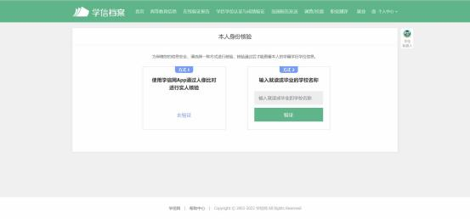

5.若出现“未查到您的普通高等学校**全日制在校生**学籍信息，暂 时无法报名参赛”的信息，可以联系校赛负责人进行咨询，确认是否 为全日制在校生、学信网账号是否有学籍信息等。



二、报名参赛

1.登录职规赛官网后，点击页面左侧的“报名信息”进入报名页 面，点击 “ 点击报名参赛”按钮填写报名信息。

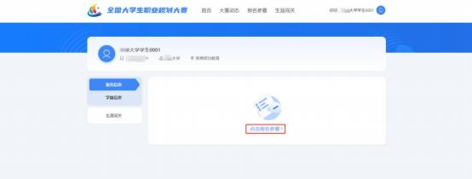

2.填写报名信息时，依次选择参赛的赛道组别，填写本人目标职 业、目标行业，上传校赛参赛材料，阅读并勾选“诚信声明”，点击 “确认参赛”按钮即可完成报名。

温馨提示：校赛指导教师信息，可在报名时间内由选手自行填写 或由学校补充填写；省赛、国赛指导教师信息，均由学校在推荐选手 晋级省赛、国赛时填写。

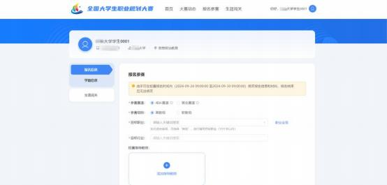



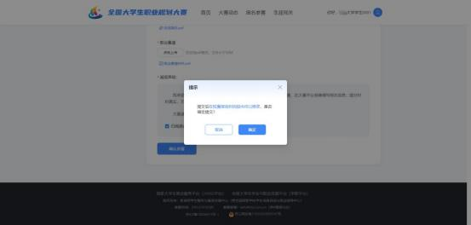

3.完成参赛报名后，需等待校级管理员进行审核。如果显示“校 赛不通过”，只要在报名时间内，选手可编辑报名信息后重新报名。

4.报名时间内，选手可修改报名信息或取消报名。修改后的报名 信息需校级管理员重新进行审核。

如不清楚校级管理员是谁，可以咨询校赛通知上的联系人、辅导 员、学校就业中心、招生就业处等。

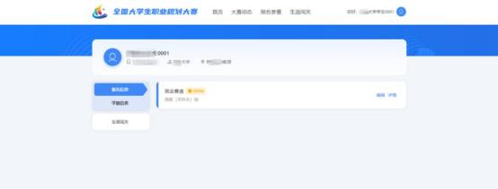

三、材料提交

**（一）提交校赛材料**

1.在报名参赛时，选手按照报名参加的赛道组别，提交对应的校 赛参赛材料。

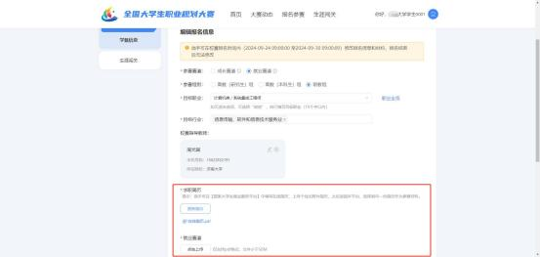

2.就业赛道参赛选手提交参赛材料时，在“求职简历”步骤需前 往【国家大学生就业服务平台】完善简历信息，再回到职规赛官网报 名系统选择对应的参赛简历。

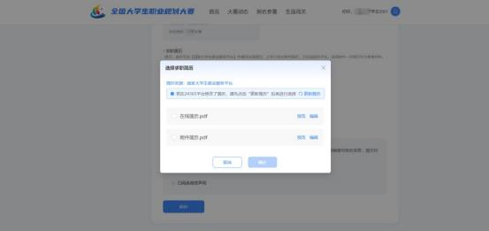

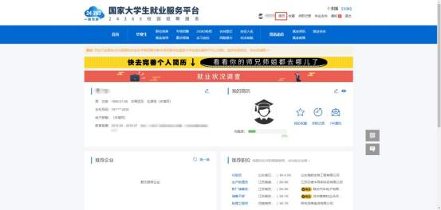

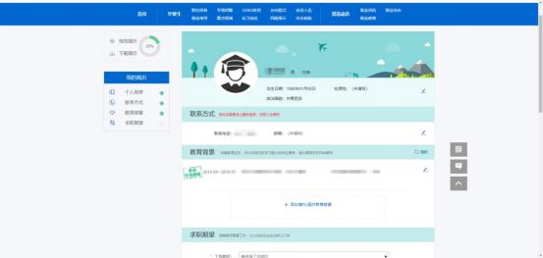

**（二）提交省赛、国赛参赛材料**

1.若选手成功晋级到省赛，则个人中心-报名信息页面会显示“进 入省赛”状态标签，可点击“上传省赛材料”按钮，提交省赛参赛材 料。温馨提示：在省赛材料提交时间内，选手可随时修改材料，时间 截止后不可修改。

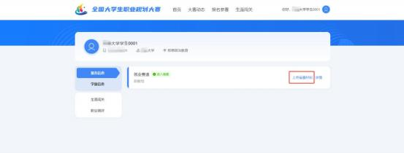

2.若选手成功晋级到国赛，则个人中心-报名信息页面会显示“进 入国赛”状态标签，可点击“上传国赛材料”按钮，进行国赛参赛材 料的提交。温馨提示：在国赛材料提交时间内，选手可随时修改材料， 时间截止后不可修改。

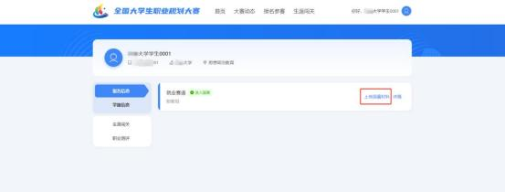

四、选做功能

**（一）生涯闯关**

为帮助选手更好地了解生涯规划的路径和方法，大赛平台为所有 选手提供 “生涯闯关”功能，选手可根据需要自主参与体验。

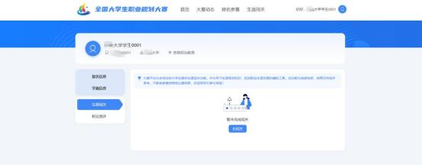

**（二）职业测评**

大赛平台为就业赛道中意向在企业就业的参赛选手，提供“职业 测评”功能，帮助选手更好地了解行业和企业职能，选手可根据需要 自主参与体验。（温馨提醒：报名“就业赛道”审核通过后，才能看 到 “职业测评”模块）

